GUÍA DE LENGUAJE 3° AÑOS SEMANA 10 DEL 1 AL 5 DE JUNIO.
Nombre:
Curso: Fecha:
BASADO EN OA 2:
Comprender textos aplicando estrategias de comprensión lectora; por ejemplo: relacionar la información del texto con sus experiencias y conocimientos, releer lo que no fue comprendido, visualizar lo que describe el texto, subrayar información relevante del texto.

- Te invitamos a abrir el libro en la página 66 del libro y leer comprensivamente el poema.

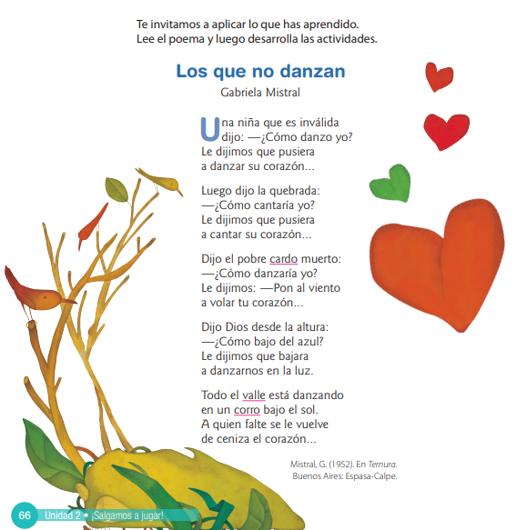

- Ahora avanza a la página 67 del libro y desarrolla sólo las actividades señaladas.
Cada respuesta debes buscarla en el texto y utilizar la estrategia de subrayar las palabras que te guían a la respuesta.
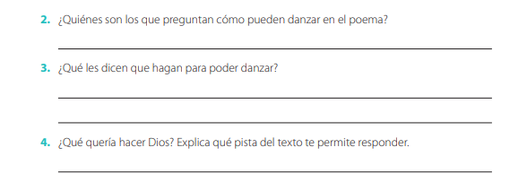
- Relee el poema y luego escribe el número de la pregunta y la alternativa correcta en el cuaderno.
- ¿Quién es el autor del texto?  - Pablo Neruda  - Marcela Paz  - Gabriela Mistral  - María Laura Debe | - ¿Cuántos versos tiene el poema?  - 18 versos  - 20 versos  - 22 versos  - 16 versos
- ¿Cuántas estrofas tiene el poema?  - una estrofa  - tres estrofas  - cuatro estrofas  - cinco estrofas | - La oración “Los que no danzan” corresponde a:  - una estrofa.  - un párrafo  - un verso  - al título
- ¿Qué sentimiento expresa este poema?  - pena  - angustia  - amor  - alegría. | - En la oración “Una niña inválida dijo…” ¿Qué palabra puede reemplazar a la palabra destacada sin perder el sentido de la oración?  - enojada  - paralitica  - delgada  - Ninguna de las anteriores
- En los versos:  “Dijo Dios desde las alturas  - ¿Cómo bajo del azul?”  Hace referencia al:  - Mar  - Campo  - Cielo  - Playa | - ¿Qué palabra se repite en todas las estrofas del poema?  - bailar  - cantar  - corazón  - niña.

- Avanza a la página 79 y disfruta del poema “Belén del columpio”
Te recomendamos, antes de leer el poema, leer el significado de las palabras del vocabulario.
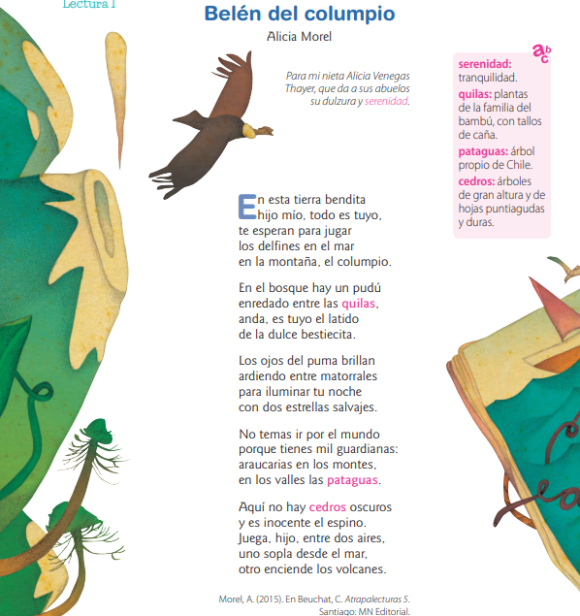
- Ahora avanza a la página 80 del libro y desarrolla sólo las actividades señaladas.
Al igual que en actividades anteriores, cada respuesta debes subrayarla en el texto.

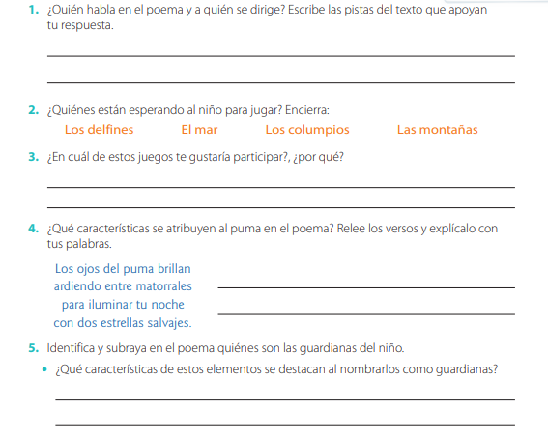

- Relee el poema y luego escribe el número de la pregunta y la alternativa correcta en el cuaderno.
1. ¿Quién es el autor del texto?  a . Alicia Morel  - Marcela Paz  - Gabriela Mistral  - María Laura Debe | - ¿Cuántos versos tiene el poema?  - 11 versos  - 20 versos  - 5 versos  - 22 versos
- ¿Cuántas estrofas tiene el poema?  - una estrofa  - tres estrofas  - ocho estrofas  - cinco estrofas | - El texto:  “Los ojos del puma brillan ardiendo entre matorrales  para iluminar tu noche  con dos estrellas salvajes” corresponde a:  - una estrofa.  - un párrafo  - un verso  - al título
- La oración “Belén del columpio”  corresponde a:  - El título  - El autor  - Un verso  - Una imagen. | - En la oración “En el bosque hay un pudú enredado entre las quilas”. ¿Qué palabra puede reemplazar por la palabra destacada sin perder el sentido de la oración?  - quieto  - suelto  - enrollado  - tranquilo
- En los versos:
“juega, hijo, entre dos aires,
uno sopla desde el mar,
otro enciende los volcanes”

¿Qué palabras forman una rima?
- mar – juega.
- hijo – dolor.
- aires– volcanes.
- Todas las anteriores.

- En los versos:
“no temas ir por el mundo
porque tienes mil guardianas:
araucarias en los montes
en los valles las pataguas”

El autor utiliza lenguaje figurado para decir que:

- Que nunca encontrarás alguien que te proteja.
- Que sólo hay una persona para que te proteja.
- Que hay muchas personas para protegerte.
- Todas las anteriores.

- En los versos
“Los ojos del puma brillan ardiendo
entre matorrales
para iluminar tu noche
con dos estrellas salvajes”

¿ a qué se refiere el autor con “ dos estrellas salvajes”?

- A las estrellas del cielo
- A los ojos del puma
- A los brillos de la noche salvaje
- A dos pumas que se esconden en los matorrales

